KOFI-KOFI
TISKOVÁ ZPRÁVA
11.5. 2017
V jedenáct hodin jedenáct minut káva zdarma. KOFI-KOFI oslaví vyhnání Švédů
Brno – Jedenáct vozíků KOFI-KOFI projede na výročí významné události třicetileté války v jedenáct hodin dopoledne Brnem. Průvod zamíří na Petrov, kde budou baristé připravovat jedenáct minut kávu zdarma.
KOFI-KOFI tak připomene konec obléhání města Švédy dne 23. srpna. „ Naše vozíky s kávou pocházejí z Brna, ve svém logu proto mají hodiny odbíjející jedenáct hodin,“ řekl majitel KOFI-KOFI Igor Slavík. Právě toho času využili Brňané k lesti na ukončení obléhání města Švédy.
Trasa vozíků povede skrz centrum města. „Začneme na Moravském náměstí, pak přes Českou zamíříme na náměstí Svobody,“ uvedla vedoucí dopravy Kofi Kofi Ladislava Langášková. Průvod bude dál pokračovat na Zelný trh a zastaví se na Petrově. Tam baristé ze všech jedenácti vozíků od jedenácti hodin nabídnou lidem symbolicky po jedenáct minut kávu zdarma.
Podle pověsti švédské vojsko město obléhalo více než tři měsíce a jeho velitel Torstenson dal příkaz k poslednímu útoku. V případě, že Brno do dvanácti hodin toho dne nepadne, odtáhnou. Brňané se o ultimátu doslechli a zazvonili poledne v jedenáct hodin. Švédové léčku nepoznali a skončili s obléháním. Tuto událost připomínají každý den zvony v katedrále sv. Petra a Pavla, které od té doby zvoní poledne o hodinu dříve.
Příloha:
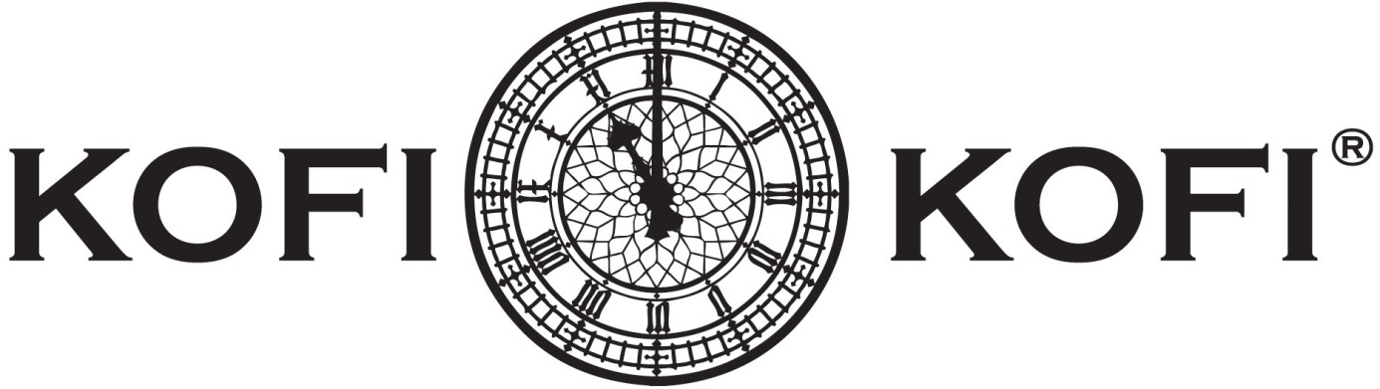
Logo KOFI-KOFI, které zobrazuje hodiny odbíjející jedenáct hodin.
Vypracovali: Marie Majdičová, Vojtěch Labuda, Martin Horák

